Índice
Control de versiones 2
Manual de Usuario: Análisis FODA (Módulo /context-scope/foda) 3
1. Consideraciones Metodológicas Previas 3
2. Instrucciones de Acceso al Módulo 4
3. Descripción de la Interfaz 4
3.1 Estados del Análisis 5
4. Gestión de Análisis Devueltos u Observados 5
5. Generación de Factores mediante el Asistente de Inteligencia Artificial 5
6. Estructura de la Matriz FODA 6
6.1 Adición de Nuevos Factores 7
6.2 Edición de Factores Existentes 7
6.3 Eliminación de Factores 8
6.4 Ordenamiento y Visualización de Contenido Extenso 8
6.5 Restricciones de Edición y Modo de Solo Lectura 9
7. Envío del Análisis FODA al Flujo de Aprobación 9
7.1 Paso 1:Procedimiento de Envío a Revisión 9
7.2 Paso 2: Configuración del Flujo de Aprobación 9
7.3 Paso 3: Seguimiento y Monitorización del Flujo 10
7.4 Paso 4: Publicación Final del Análisis FODA 10
8. Generación de Nuevas Versiones a partir de un Análisis Finalizado 11
9. Registro Histórico y Trazabilidad de Versiones 11
10. Consideraciones Finales y Directrices del Sistema 12

Control de versiones
Fecha | Autor | Version | Comentario
18-08-2026 | German Ormeño | 1.00 | Creación inicial

Manual de Usuario: Personas (Módulo /governance/persons)
El módulo Personas constituye el directorio de personas vinculadas al SGSI. Desde aquí podrán gestionarse la identidad, el contacto, el cargo, el área y los equipos de cada persona, además de sus documentos propios y las capacitaciones en las que participará.
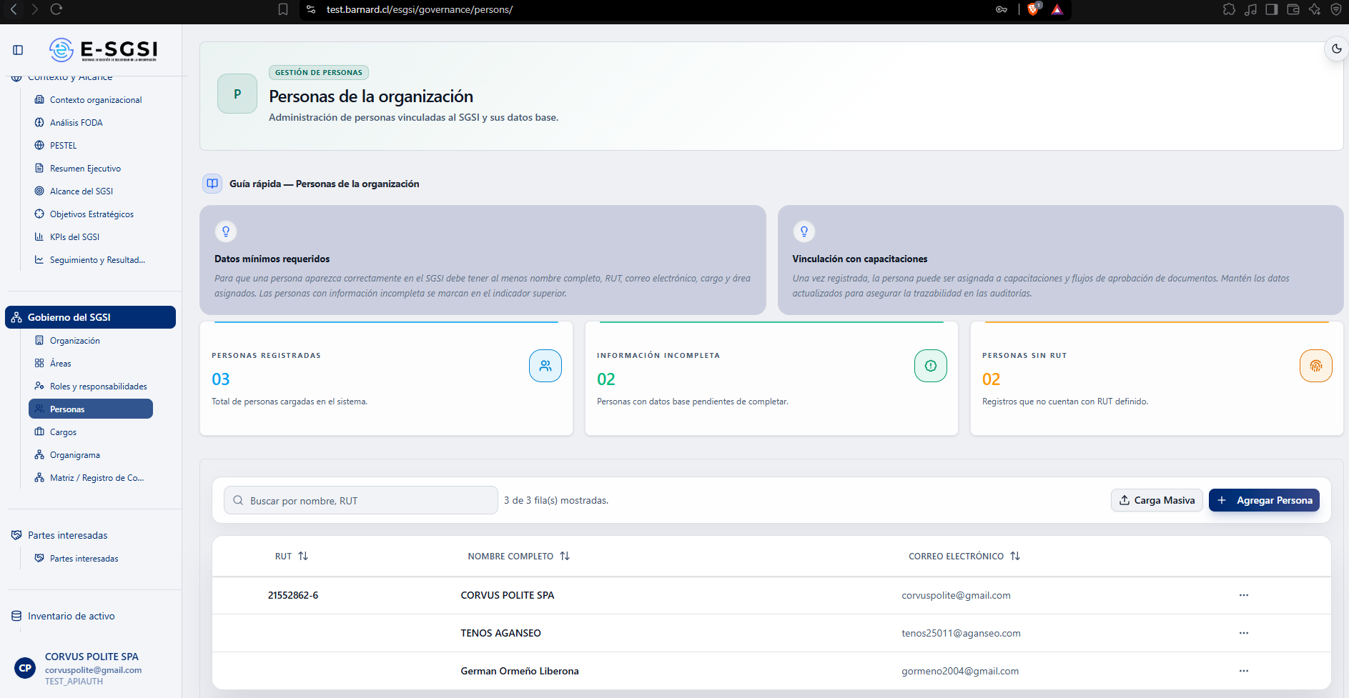

1. Antes de Empezar: Una Advertencia Importante 📌
Este módulo no tiene versiones ni flujo de aprobación — igual que en Roles y Responsabilidades, lo que se guarde quedará vigente de inmediato.
ℹ️ Los roles Alta Dirección y Responsable del SGSI de una persona no se editan aquí — se asignan desde Roles y Responsabilidades. En Personas solo podrán visualizarse reflejados de forma indirecta, como motivo de bloqueo al intentarse eliminar a alguien que los tenga.

2. ¿Cómo Acceder al Módulo?
- Deberá iniciarse sesión con el usuario y la contraseña correspondientes.
- En el menú lateral, deberá expandirse Gobierno del SGSI.
- Deberá hacerse clic en Personas.

3. ¿Qué se Encontrará en la Pantalla?
- Encabezado, con la guía rápida debajo.
- 3 tarjetas de resumen: Personas registradas, Información incompleta, Personas sin RUT.
- Tabla de personas (o tarjetas en móvil), con búsqueda, Carga Masiva y Agregar Persona.
[ Captura de pantalla ]
Datos mínimos para que una persona se considere "completa": nombre, apellido paterno, correo, RUT, cargo y área — su ausencia se reflejará en el indicador "Información incompleta".

3.1 La Tabla de Personas
Columnas: RUT, Nombre completo, Correo electrónico ("Pendiente de registrar" si falta) y Acciones. El buscador de arriba permitirá filtrar por nombre, RUT, correo o cargo. En caso de no existir coincidencias, se mostrará el siguiente mensaje: "No se encontraron personas registradas."
ℹ️ La casilla de selección de la tabla no tendrá ninguna acción masiva conectada todavía.

3.2 El Menú de Acciones de Cada Fila
Copiar RUT, Copiar correo (deshabilitado si no tiene), Ver ficha detallada y Eliminar persona. Deberá hacerse clic en cualquier parte de la fila (fuera del menú) para que pueda abrirse la ficha directamente.

4. La Ficha de una Persona
Se abrirá al presionarse Agregar Persona (para crear) o al hacerse clic en una fila existente (para ver/editar).

4.1 Modo Lectura vs. Modo Edición
Al crear, la ficha se abrirá directamente en modo edición. Al ver una persona existente, se abrirá en modo lectura (todo deshabilitado) con los botones Editar y Eliminar. En modo edición podrán visualizarse Cancelar (que descartará los cambios) y Guardar cambios / Crear persona.
Un botón Volver al listado arriba permitirá regresar sin guardar lo pendiente.

4.2 Pestaña "Ficha Personal" ✍️
Identidad de la persona:
Campo | Reglas
RUT | Obligatorio, se formatea automáticamente, valida dígito verificador.
Nombre | Obligatorio.
Apellido Paterno | Obligatorio.
Apellido Materno | Obligatorio, no puede ser solo espacios.

Contacto y rol en la organización:
Campo | Reglas
Email corporativo | Obligatorio, formato válido.
Teléfono | Obligatorio, mínimo 9 caracteres.
Dirección de la empresa | Obligatoria — la dirección laboral, no la residencia personal.
Cargo asignado | Obligatorio, se elige en un modal.
Comuna | Obligatoria, modal con búsqueda.
Área | Obligatoria, modal.
Equipos (staff) | Opcional, selección múltiple.

4.3 Cómo Elegir (o Crear al Vuelo) Cargo, Área y Comuna
Cargo, Comuna y Área son botones que abrirán un modal de selección única con buscador; Equipos abrirá selección múltiple con Confirmar selección. El modal de Cargo mostrará a qué cargo superior reporta cada opción.
📌 Cargo y Área tienen un enlace para crear uno nuevo sin salir de la ficha — el registro creado quedará seleccionado automáticamente:
- Crear un cargo abrirá "Crear Nuevo Cargo" con Nombre del Cargo (obligatorio), Objetivo Principal (opcional) y Reporta a (opcional). ⚠️ Se tratará de un formulario distinto y más simple que el de Roles y Responsabilidades — aquí no se pide Área; el cargo se creará sin área y deberá completarse después desde el módulo Cargos.
- Crear un área abrirá el mismo formulario del módulo Áreas (Código, Nombre, Descripción).
Comuna y Equipos no ofrecerán creación directa — en caso de no existir opciones, deberá visualizarse un aviso solicitando crear el registro primero en su módulo.

4.4 Es Asistente / Es Representante Legal
- Es Asistente: solo se activa si el Cargo asignado tenga un cargo superior definido — de lo contrario, aparecerá deshabilitado con "Selecciona un cargo con superior para habilitar esta opción". Si se cambia a un cargo sin superior, el sistema lo desactivará automáticamente.
- Es Representante Legal: marca a esta persona como representante legal.
⚠️ Si se activa "Es Representante Legal" y ya existe otra persona con ese rol, al guardarse se abrirá "Cambiar Representante Legal — Estás cambiando el Representante Legal. Se cambiará de [persona actual] por [persona nueva]." Deberá confirmarse con Confirmar cambio o Cancelar (esto revertirá el interruptor).

4.5 Cómo Guardar
Al presionarse Crear persona / Guardar cambios: en caso de haberse cambiado el Representante Legal, primero deberá confirmarse eso. Si se trata de una persona nueva: "Persona creada correctamente" y el sistema conducirá a su ficha propia. Si se editó una existente: "Persona actualizada correctamente" y se retornará a modo lectura.

4.6 Pestaña "Documentos" 📎
ℹ️ En caso de que la persona aún no se encuentre guardada, se mostrará el siguiente mensaje: "Primero debes guardar la ficha personal para asociar documentos a esta persona."
Con la persona ya guardada:
- Deberá presionarse Agregar documento (solo en modo edición) — formatos aceptados: PDF, CSV, DOC, DOCX, JPG, JPEG, PNG.
- Deberá completarse Nombre (obligatorio, mínimo 2 caracteres), Estado (No firmado / Firmado) y, si es Firmado, Fecha de firmado.
- Deberá presionarse Guardar o Cancelar.
Deberá pasarse el cursor sobre un documento para visualizar el botón de papelera y eliminarlo. En caso de no existir ninguno, se mostrará el siguiente mensaje: "La gestión de documentos estará disponible aquí. Aún no hay documentos asociados."

4.7 Pestaña "Capacitaciones" 🎓
ℹ️ Requerirá guardarse la ficha primero. Cada capacitación se mostrará con: nombre e institución, insignia de estado (Planificado/En curso/Finalizado/Cancelado), descripción, fechas, duración y modalidad, sus certificados ya subidos (con botón de papelera), el botón Certificado (para subir uno nuevo, pidiendo un Nombre descriptivo) y Ver detalles (conducirá a la ficha de esa capacitación).
ℹ️ Esta pestaña será únicamente de consulta y adjunto de certificados — la asignación a capacitaciones deberá administrarse en el módulo Capacitaciones.

5. Cómo Eliminar una Persona 🗑️
El sistema verificará automáticamente si la persona se encuentra referenciada en otros módulos.

5.1 Si Tiene Referencias
Deberá visualizarse el siguiente mensaje: "No se puede eliminar la persona — [nombre] está referenciada en otros módulos del sistema. Debes quitar estas referencias para poder eliminarla:" junto con la lista de tipos (Usuario del sistema, Propietario/administrador de activos, Capacitaciones, Aprobador en flujos, Editor de versiones, Revisión por la dirección, Rol de Alta Dirección, Rol Responsable del SGSI) y su cantidad.
⚠️ Solo estará disponible el botón Entendido — no podrá eliminarse hasta que se quiten esas referencias en sus módulos de origen (por ejemplo, retirándola de Alta Dirección en Roles y Responsabilidades).

5.2 Si No Tiene Referencias
Deberá confirmarse: "¿Eliminar persona? ¿Estás seguro de que deseas eliminar a [nombre]? Esta acción no se puede deshacer." Al confirmarse, se mostrará: "Persona eliminada correctamente".

6. Carga Masiva de Personas 📤
Deberá presionarse Carga Masiva en el listado.
- Deberá descargarse la plantilla formato_carga_personas.xlsx con las columnas e instrucciones.
- Deberá subirse el archivo (arrastrando o eligiéndolo) — formatos .xlsx, .xls, .csv, máximo 10 MB.
- El sistema previsualizará: podrán visualizarse insignias con filas válidas, duplicadas (mismo RUT/correo repetido — solo se cargará la primera aparición) y con errores, además de una tabla marcando cada fila inválida (detalle al pasarse el cursor) y el botón Descargar errores.
- Deberá presionarse Cargar N Registros (solo se importarán las válidas) o Limpiar para empezar de nuevo.
- Al finalizar, se mostrará "¡Carga completada exitosamente!" o "Carga completada con advertencias" — deberá presionarse Continuar para cerrar.

6.1 Campos de la Plantilla
RUT, Nombre, Apellido Paterno (obligatorios), Apellido Materno (opcional), Correo Electrónico, Teléfono, Dirección de la Empresa (obligatorios), Cargo (obligatorio — de no existir, se creará automáticamente), Reporta a (opcional, se crea si no existe), Área (obligatorio — se creará automáticamente de no existir), Comuna (obligatoria, deberá coincidir con una ya existente), Equipos (opcional, separados por coma), ¿Es Asistente? y ¿Es Representante Legal? (opcionales, Sí/No).
⚠️ A diferencia de la Comuna, Cargo y Área se crearán automáticamente si el nombre no existe de forma exacta — deberá revisarse bien la ortografía antes de cargar para evitar terminar con cargos o áreas duplicados por una letra de diferencia.

7. Notas de Interés y Advertencias 🔗
- Sin versiones ni flujo de aprobación en este módulo.
- Alta Dirección y Responsable del SGSI se editarán en Roles y Responsabilidades, no aquí.
- ⚠️ Solo una persona podrá ser Representante Legal a la vez — activar el interruptor mientras otra ya lo tenga solicitará confirmación explícita de reemplazo.
- La selección de filas en la tabla no tendrá acción masiva todavía.
- Documentos y Capacitaciones requerirán guardar la ficha primero.
- 📌 La carga masiva creará cargos y áreas automáticamente, pero nunca comunas — esas deben existir de antemano.
- Módulos relacionados: Áreas, Roles y Responsabilidades, Cargos, Configuración del Flujo Documental y Bandeja de Entrada — todos con su propio manual.

Manual redactado con fines de orientación interactiva para el usuario final.

